Oeil polyglotte

Fiche de travail n°3 : oeil polyglotte
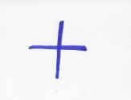
Trouve les couples de mots et ensuite trouve la traduction dans la langue de l’école:

langue de l'école |  | langue
 | Eyes | anglais/italien | la pupila
 | el globo ocular | italien/anglais | la cellule
 | la pupille | français/espagnol | le cristallin
 | el cristalino | italien/français | l’organe de la vision
 | nervo ottico | espagnol/ italien | optic nerve
 | la cellula | espagnol/français | il bulbo oculare
 | el órgano de la visión | espagnol/français | gli occhi

